検体提出時の注意点【液浸固定標本】
- 検体摘出時
  - 摘出した組織は、速やかに固定液に浸漬してください。
・ 組織の乾燥は標本不良につながります。
・ 生理食塩水での中長期保管は、その後の固定で悪影響（固定不良）を及ぼします。
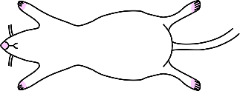
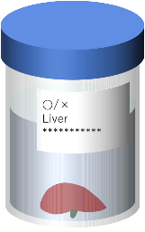
  - 中長期の連休前は、固定時間にご注意ください。
- 速やかに固定液へ浸漬する
- 組織表面を乾燥させない

- 固定（未固定検体は、原則お受けできません。）
  - 特に指定が無ければ、10％中性緩衝ホルマリンで固定してください。
  - 免疫染色を実施される場合は、抗体のデータシートに記載された固定液を使用してください。
・ 抗体が決まっていない場合は、4％PFA（パラホルムアルデヒド）での固定をおすすめしています。
  - 固定液の量は組織の体積の10倍を目安にしてください。
  - 組織と容器の壁が当たらない、ゆとりのある広口タイプの容器を使用してください。
  - 組織が浮く場合は、ガーゼなどを上から被せてください。
  - 検体名はフタではなく、容器本体に記載してください。
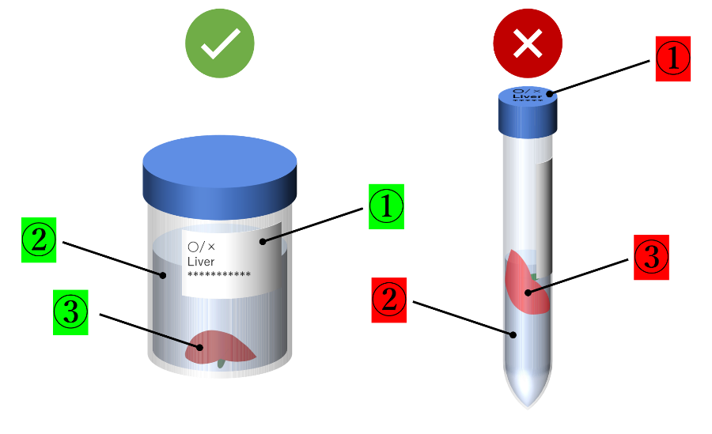
  - 組織は個体毎にまとめず、1つの組織に対して1つの容器に入れてください。
- 検体名は容器本体に記載
- 固定液の量は組織体積の10倍程度
- 組織の全表面が固定液に触れるよう浸漬
(浮く場合は、上からガーゼなどを入れる)

- 提出
  - ホルムアルデヒドは特定化学物質に指定されています。液漏れが無いようにご配慮ください。
  - 検体が複数個の場合は、取り違え防止の為、一覧表を別にご用意ください。

検体提出時の注意点【パラフィンブロック】（セロイジンブロックは対応しておりません。）

- 提出
  - 複数個の場合は、取り違え防止の為、一覧表を別にご用意ください。
  - 可能な限り、固定液の種類をお伝えください。（わからなければ結構です。）

- ブロック標本名
  - ブロック標本名をスライドガラスに印字します。
  - 印字は半角英数字と記号（ # \ $ を除く）に対応しています。
  - 文字数は10文字×2行までの対応可能です。
  - 取り違え防止の為、通し番号の記入をお願いすることがあります。

- 留意点
  - 当施設または京都大学病院病理診断科以外で作製されたブロックについて
・ ブロックの精度によっては、再包埋を申し受けることがあります。
・ 場合によってはお受けできないこともあります。
・ 薄切時に多少の残組織量減少が生じます。

検体提出時の注意点【凍結ブロック】

- ブロック作製
  - 未固定組織は、原則お受けしておりません。
  - ブロック作製前に、組織のスクロース置換をお願いいたします。

- 提出
  - ブロック温度が上昇しないようにご配慮ください。
  - ブロック作製のプロトコールをお伝えください。

- 留意点
  - ブロックの精度によっては、再包埋を申し受けることがあります。
  - 場合によってはお受けできないこともあります。
  - 薄切時に多少の残組織量減少が生じます。

検体提出時の注意点【未染色スライドガラス】

- 未染色スライド作製時
  - スライドガラスは、剥離防止コーティングの施されたものを使用してください。
  - 切片を貼り付けた後、50℃以上の恒温機に1時間以上静置してください。

- 提出
  - 染色時のトラブルに備え、可能であれば予備切片・当該ブロックをお預けください。
  - 固定液の種類、おおよその薄切日をお伝えください。

